1. Atazanaviro bisulfato gamybos A kristalų formoje būdas, kur būdas apima atanazaviro laisvos bazės tirpalo organiniame tirpiklyje, kuris yra acetonas arba acetono ir N-metilpirolidono mišinys, reagavimą su pirma porcija koncentruotos sieros rūgšties tokiu kiekiu, kad sureaguotų su mažiau negu maždaug 15 masės % atanazaviro laisvos bazės, pridedant atanazaviro bisulfato A formos kristalų kaip kristaliklio į reakcijos mišinį, kad susidarytų atanazaviro bisulfato kristalai, pridėjimą papildomai koncentruotos sieros rūgšties keliais etapais didėjančiu santykiu pagal šią lygtį
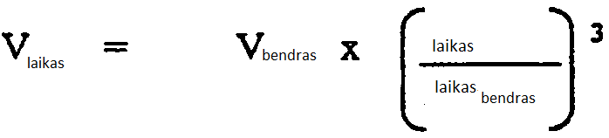
kur
V_{laikas} = sieros rūgšties, pridėtos per praėjusį laiko periodą tūris
V_{bendras} = rūgšties bendras tūris, atspindintis 90 % įkrovą
laikas = praėjęs kristalizacijos laikas
laikas _{bendras} = bendras kristalizacijos laikas arba bendras rūgšties įkrovimo laikas
kad būtų paveiktas atanazaviro bisulfato kristalų susidarymas ir atanazaviro bisulfato kristalų džiovinimas, siekiant gauti A formos kristalus.

2. Būdas pagal 1 punktą, kur atanazaviro laisvos bazės tirpalas pradžioje reaguoja su 5-15 masės % bendro kiekio naudojamos sieros rūgšties.

3. Būdas pagal 1 punktą, kur atanazaviro laisvos bazės tirpalas pradžioje reaguoja su 8-12 masės % bendro kiekio naudojamos sieros rūgšties.

4. Būdas pagal 1 punktą, kur atanazaviro laisvos bazės tirpalas pradžioje reaguoja su pirma sieros rūgšties porcija temperatūrų intervale nuo 35 iki 55 ºC.

5. Būdas pagal 1 punktą, kur atanazaviro laisvos bazės tirpalas yra kaitinamas nuo 35 iki 55 ºC temperatūros intervale, prieš reaguojant su sieros rūgštimi.

6. Būdas pagal 1 punktą, kur į atanazaviro laisvos bazės tirpalo ir sieros rūgšties mišinį yra pridedama 0,1-80 masės % A formos kristalų kaip kristaliklio, skaičiuojant pagal atanazaviro laisvos bazės masę.

7. Būdas pagal 1 punktą, kur užkrėstas reakcijos mišinys yra kaitinamas nuo 35 iki 55 ºC temperatūros intervale.

8. Būdas pagal 1 punktą, kur atanazaviro laisvos bazės organinis tirpiklis yra acetono ir N-metilpirolidono mišinys.

9. Atanazaviro bisulfato C struktūros medžiagos gamybos būdas, kuris apima atanazaviro bisulfato A formos kristalų apdorojimą prie aukštos santykinės drėgmės mažiausiai 95 % RH mažiausiai 24 valandas ir po to džiovinimą.

10. Atanazaviro bisulfato C struktūros medžiagos gamybos būdas, kuris apima
(a) reagavimą atanazaviro laisvos bazės tirpalo organiniame tirpiklyje, kuris yra acetonas arba acetono ir N-metilpirolidono mišinys, reagavimą su pirma porcija koncentruotos sieros rūgšties tokiu kiekiu, kad sureaguotų su mažiau negu maždaug 15 masės % atanazaviro laisvos bazės, pridedant atanazaviro bisulfato A formos kristalų kaip kristaliklio į reakcijos mišinį, pridėjimą papildomai koncentruotos sieros rūgšties keliais etapais didėjančiu santykiu pagal šią lygtį
kur
V_{laikas} = sieros rūgšties, pridėtos per praėjusį laiko periodą tūris
V_{bendras} = rūgšties bendras tūris, atspindintis 90 % įkrovą
laikas = praėjęs kristalizacijos laikas
laikas _{bendras} = bendras kristalizacijos laikas arba bendras rūgšties įkrovimo laikas
kad būtų paveiktas atanazaviro bisulfato kristalų susidarymas ir atanazaviro bisulfato kristalų džiovinimas, kad būtų gauti A formos kristalai;
(b) (a) pakopos atanazaviro bisulfato A formos kristalų suspendavimą vandenyje ir suspensijos džiovinimą, siekiant gauti C struktūros medžiagą; arba
(c) (a) pakopos atanazaviro bisulfato A formos kristalų apdorojimą prie aukštos santykinės drėgmės aukštesnės negu 95 % RH mažiausiai 24 valandas, siekiant gauti C struktūros medžiagą arba
(d) (a) pakopos A formos kristalų sumaišymą su viena arba daugiau pagalbinių kompozicinių medžiagų ir gauto mišinio drėgną granuliavimą, siekiant tiesiogiai gauti C struktūros medžiagą mišinyje su pagalbinėmis medžiagomis.

11. Būdas pagal 1 punktą atazanaviro bisulfato gamybos A kristalų formoje
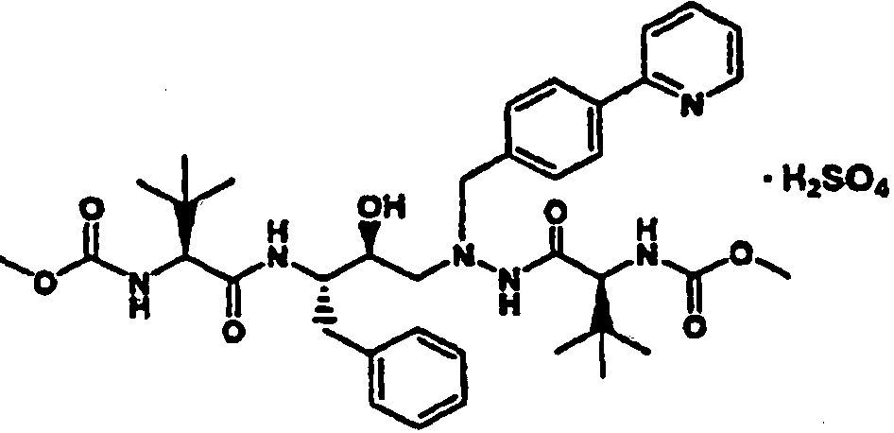,
kuris apima gavimą triamino druskos, kurios struktūra
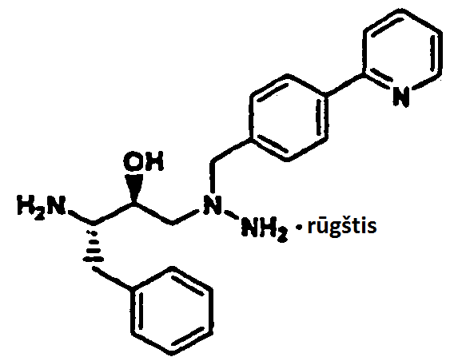
ir be triamino druskos išskyrimo, triamino druskos reagavimą su aktyviu rūgšties esteriu, kurio struktūra
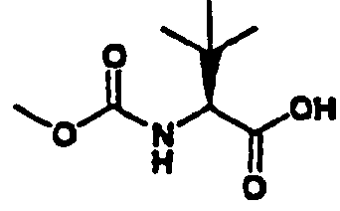
ir baze, dalyvaujant organiniam tirpikliui, siekiant gauti tirpalą atanazaviro laisvos bazės, kurios struktūra
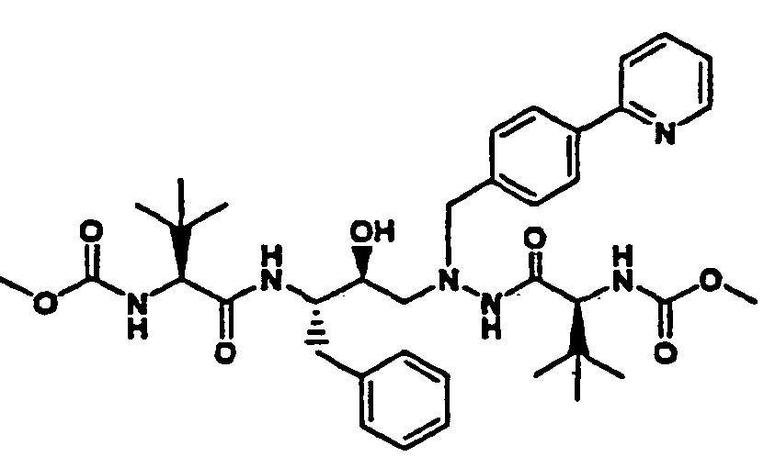
ir laisvos bazės konvertavimą į atitinkamą bisulfato druską
veikiant laisvos bazės tirpalą metileno chloride su N-metilpirolidonu, kaitinant pirmesnį mišinį, siekiant pašalinti metileno chloridą ir veikiant pirmesnį mišinį sieros rūgštimi, siekiant gauti laisvos bazės bisulfato druską, kur sieros rūgštis yra pridedama didėjančiu santykiu pagal šią lygtį
kur
V_{laikas} = sieros rūgšties, pridėtos per praėjusį laiko periodą tūris
V_{bendras} = rūgšties bendras tūris, atspindintis 90 % įkrovą
laikas = praėjęs kristalizacijos laikas
laikas _{bendras} = bendras kristalizacijos laikas arba bendras rūgšties įkrovimo laikas.

12. Būdas pagal 11 punktą, kur triamino druska yra hidrochlorido druska
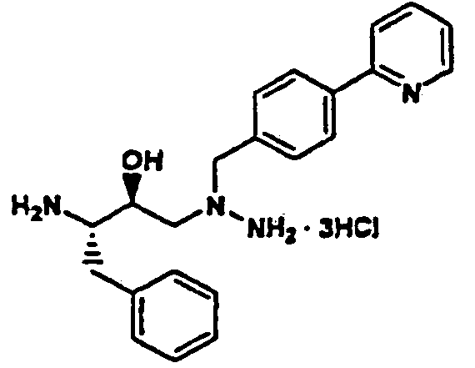

13. Būdas pagal 11 punktą, kur aktyvus rūgšties esteris turi struktūrą
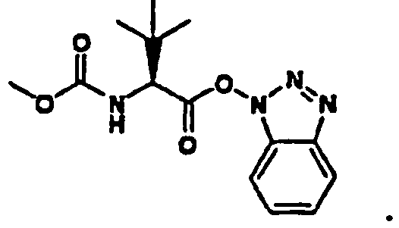

14. Būdas pagal 11 punktą, kur bazė yra šarminio metalo hidroksidas, šarminio žemės metalo hidroksidas, šarminio metalo karbonatas, šarminio žemės metalo karbonatas, šarminio metalo fosfatas, šarminio žemės metalo fosfatas arba organinė bazė.

15. Būdas pagal 14 punktą, kur bazė yra NaOH, KOH, Mg(OH)₂, K₂HPO₄, MgCO₃, Na₂CO₃, K₂CO₃, trietilaminas, diizopropiletilaminas arba N-metilmorfolinas ir organinis tirpiklis yra metileno chloridas, etilacetatas, dichloretanas, tetrahidrofuranas, acetonitrilas arba N,N-dimetilformamidas.

16. Būdas pagal 11 punktą, kur triamino druska ir aktyvus esteris reaguoja 30-40 ºC temperatūrų intervale.

17. Būdas pagal 16 punktą, kur triamino druska ir aktyvus esteris reaguoja dalyvaujant K₂HPO₄, kaip bazei ir metileno chloridui, kaip tirpikliui.

18. Būdas pagal 11 punktą, įskaitant atazanaviro bisulfato, kaip kristaliklio įnešimo pakopą į laisvos bazės, acetono ir N-metilpirolidono mišinį.

19. Atazanaviro bisulfato gamybos būdas
kur būdas apima gavimą triamino hidrochlorido druskos, kurios formulė
reaguojant triamino hidrochlorido druskai su aktyviu esteriu, kurio struktūra
ir K₂HPO₄, dalyvaujant metileno chloridui, siekiant gauti laisvos bazės, kurios struktūra
tirpalą metileno chloride ir laisvos bazės konvertavimą į atitinkamą bisulfato druską naudojant kubinės kristalizacijos techniką, kur sieros rūgštis yra pridedama didėjančiu santykiu pagal šią lygtį
kur
V_{laikas} = sieros rūgšties, pridėtos per praėjusį laiko periodą tūris
V_{bendras} = rūgšties bendras tūris, atspindintis 90 % įkrovą
laikas = praėjęs kristalizacijos laikas
laikas _{bendras} = bendras kristalizacijos laikas arba bendras rūgšties įkrovimo laikas.

20. Atazanaviro bisulfato E3 forma.

21. Junginys pagal 20 punktą, pagamintas kaip atazanaviro bisulfato trietanolato solvatas.

22. Junginys pagal 20 punktą, b e s i s k i r i a n t i s miltelių Rentgeno spinduliuotės difrakcijos spektru iš esmės kaip parodyta figūroje 9.

23. Junginys pagal 20 punktą, turintis kristalinę struktūrą iš esmės parodytą figūroje 10.

24. Junginys pagal 20 punktą, b e s i s k i r i a n t i s frakcinėmis atomo koordinatėmis, iš esmės kaip išvardinta lentelėje 6.

25. Junginys pagal 20 punktą, b e s i s k i r i a n t i s kristalografiniais duomenimis, iš esmės lygiais šiems:
ląstelės dimensijos:
a = 10,749 (5) Å
b = 13,450(4) Å
c = 9,250(2) Å
α = 98,33(2)º
β = 95,92(3)º
γ = 102,82(3)º
erdvinė grupė P1
molekulės/asimetriniai vienetai 1
kur minėta kristalinė forma yra ties maždaug -23 ºC.

26. Junginys pagal 20 punktą, b e s i s k i r i a n t i s diferencinės skenuojamosios kalorimetrijos termogramos duomenimis iš esmės atitinkančiais parodytiems 11 figūroje.

27. Junginys pagal 20 punktą, b e s i s k i r i a n t i s terminės gravimetrinės analizės kreive iš esmės atitinkančia parodytai 11 figūroje.

